2024-2025 EĞİTİM ÖĞRETİM DÖNEMİNDE

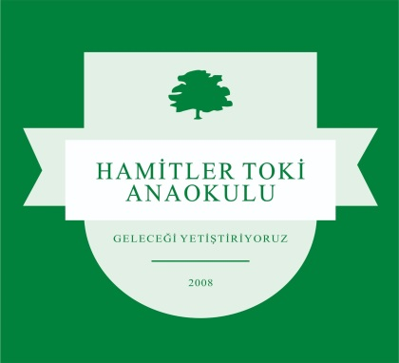



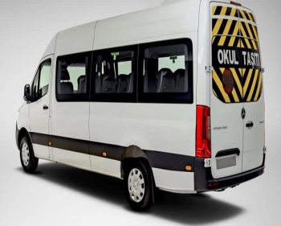

Okulumuz servis işlemleri TURHAN TURİZM tarafından karşılanmaktadır.

İletişim: 05377830035 Selver GÜLER